基于STM32的智能宠物救助站
功能介绍 · 毕业设计答辩

01 系统架构
[系统架构图未找到，路径: c:/Users/86157/Desktop/ronghe/毕设论文/系统架构图.png]

02 启动说明
1. 接通12V电源，系统自动初始化，TFT屏幕亮起
2. 手机连接WiFi热点 ZNCWJZZ，打开APP点击连接
3. APP主界面显示温度、湿度、重量、水位实时数据
4. 使用底部按键或APP远程控制喂食、补水、模式切换

03 核心功能
☁ 环境监测 DHT11实时采集温度湿度，数据每2秒更新一次，异常时TFT屏幕显示红色报警，APP同步推送提醒。
⚖ 称重监测 HX711模块精准采集重量，增量称重算法判断喂食量，精度±2g，支持三类宠物重量校准。
☀ 自动补水 ADC采集水位传感器电压换算百分比，低于水位阈值自动启动继电器开启水泵，补水至阈值以上自动停止。
✆ 自动喂食 步进电机推料器按增量称重精准投喂，防卡粮正反转算法，支持定时自动投喂与APP远程控制。
☎ APP远程 Jetpack Compose开发Android应用，TCP Socket通信，支持实时数据监测、远程喂食、定时任务管理。
⚙ 手动控制 设备面板四按键支持模式切换、光标移动、手动启停喂食/水泵，断网环境仍可独立运行。

04 按键说明
KEY_1 模式切换 自动/手动模式切换，按一次切换一种工作模式
KEY_2 光标移动 设置页面光标上下移动，选择要修改的参数项
KEY_3 启动功能 启动喂食或开启水泵，根据当前模式执行对应操作
KEY_4 停止功能 停止喂食或关闭水泵，紧急停止所有执行机构

05 实物展示
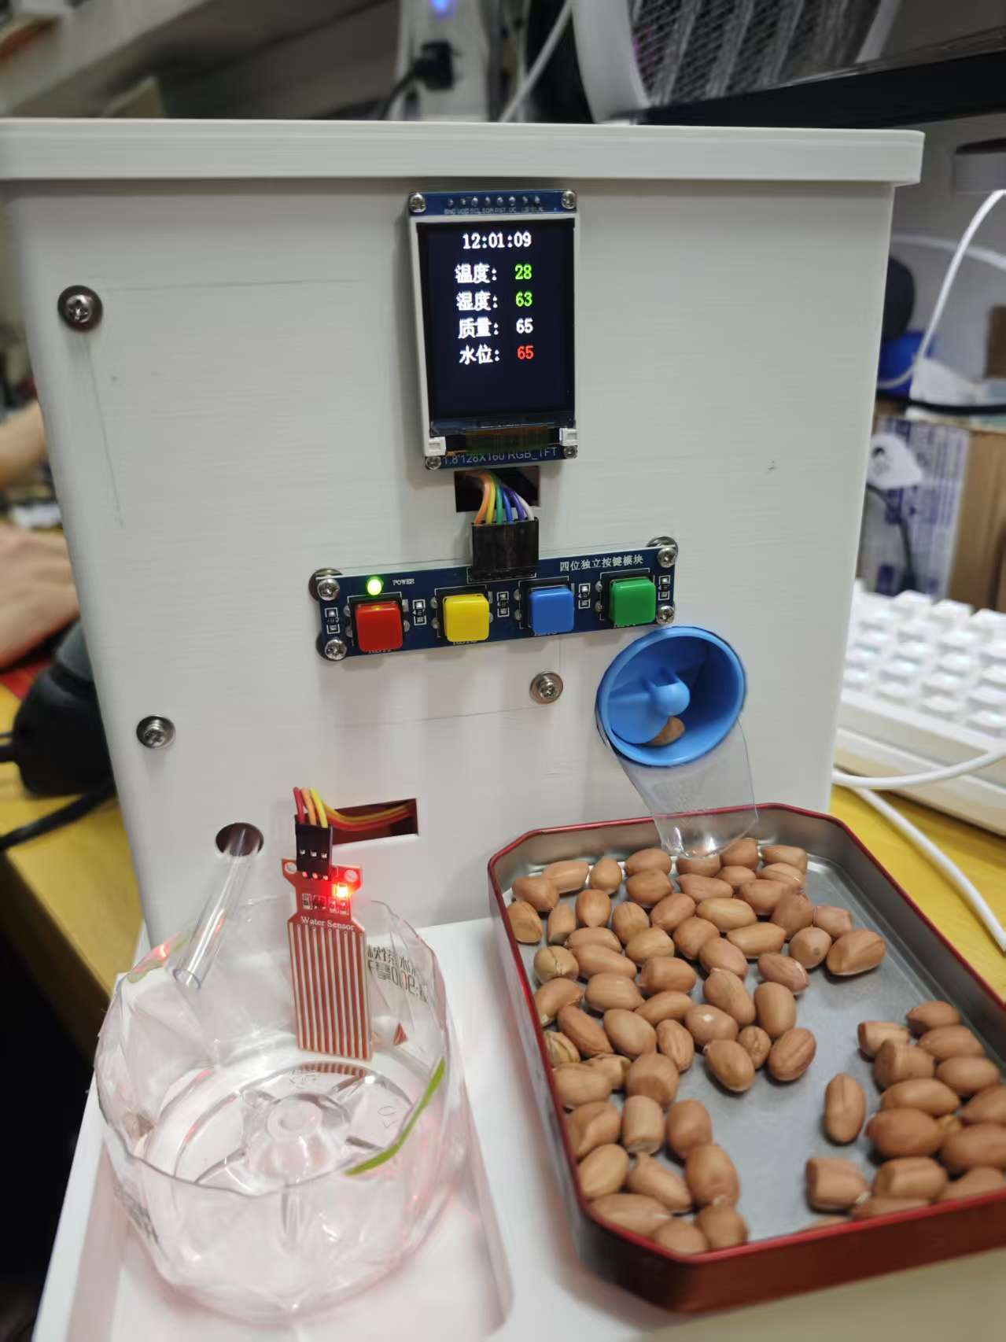
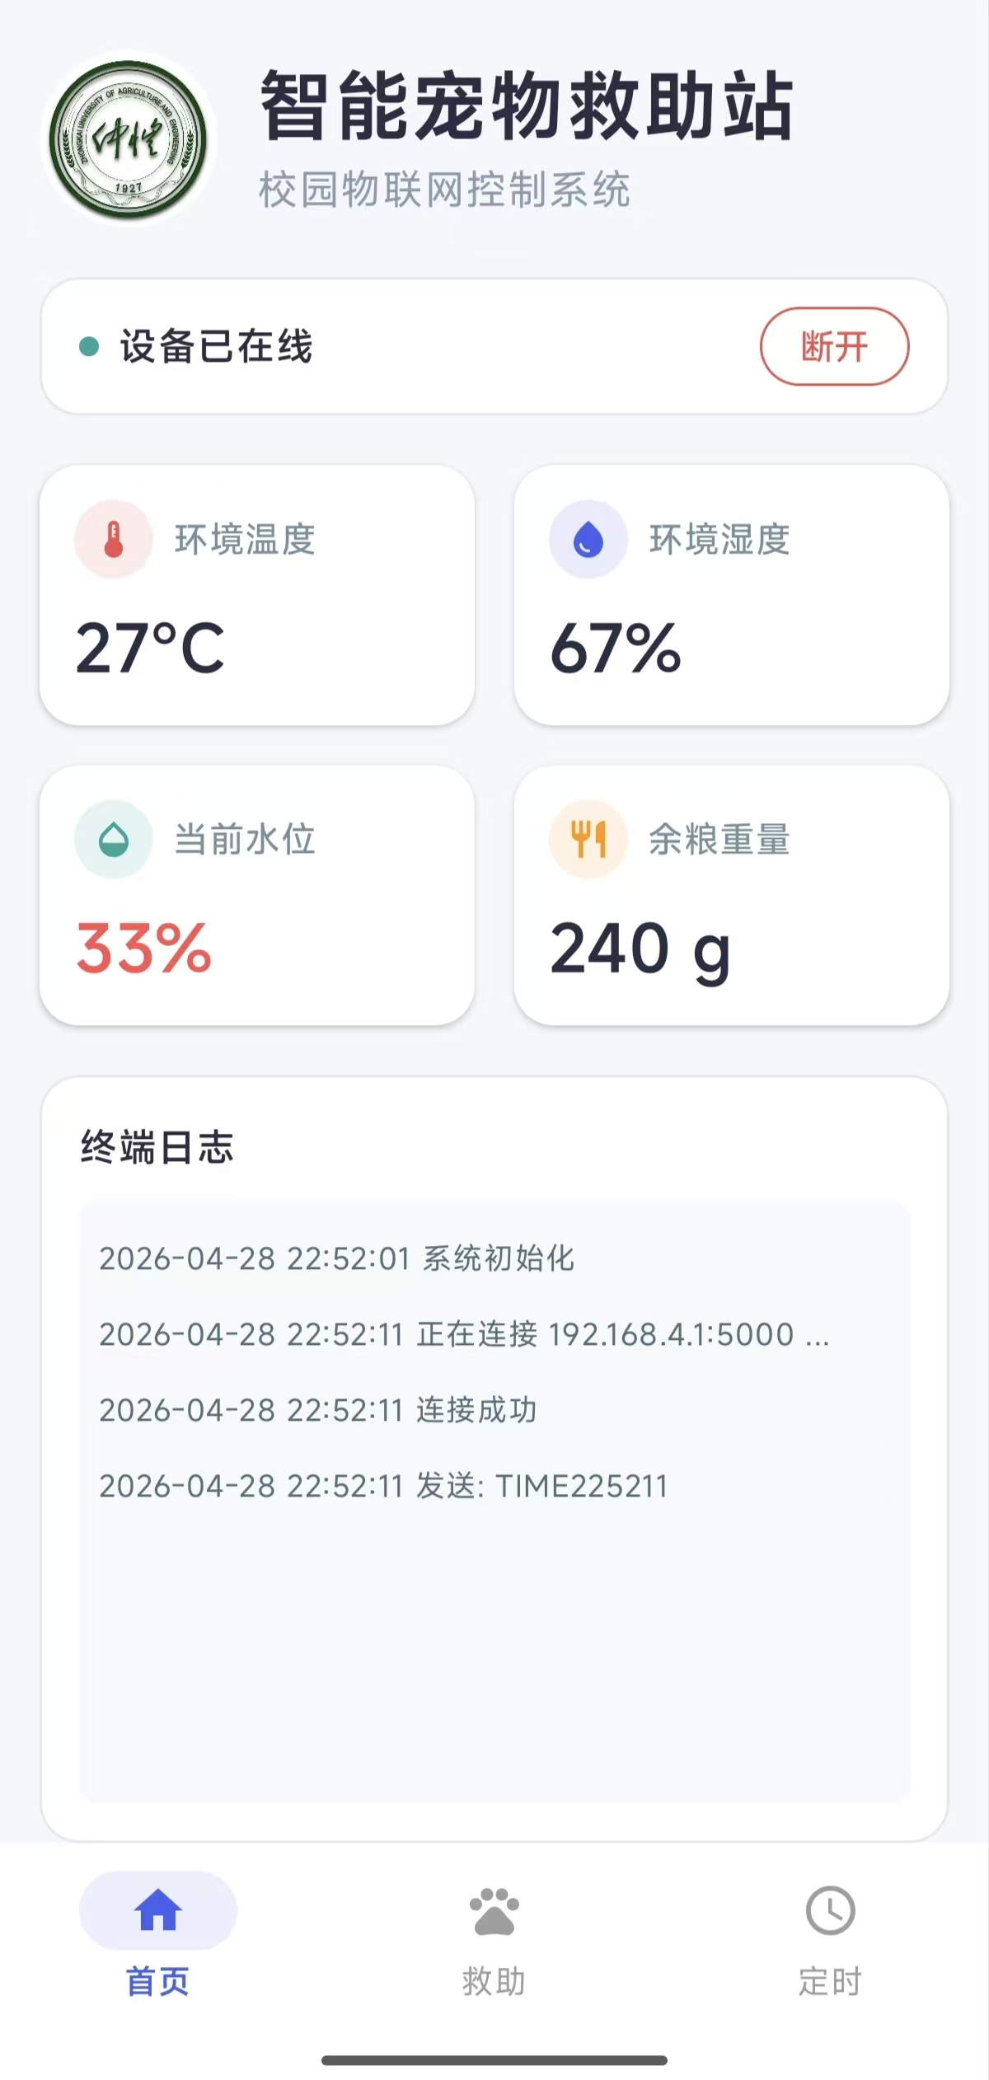
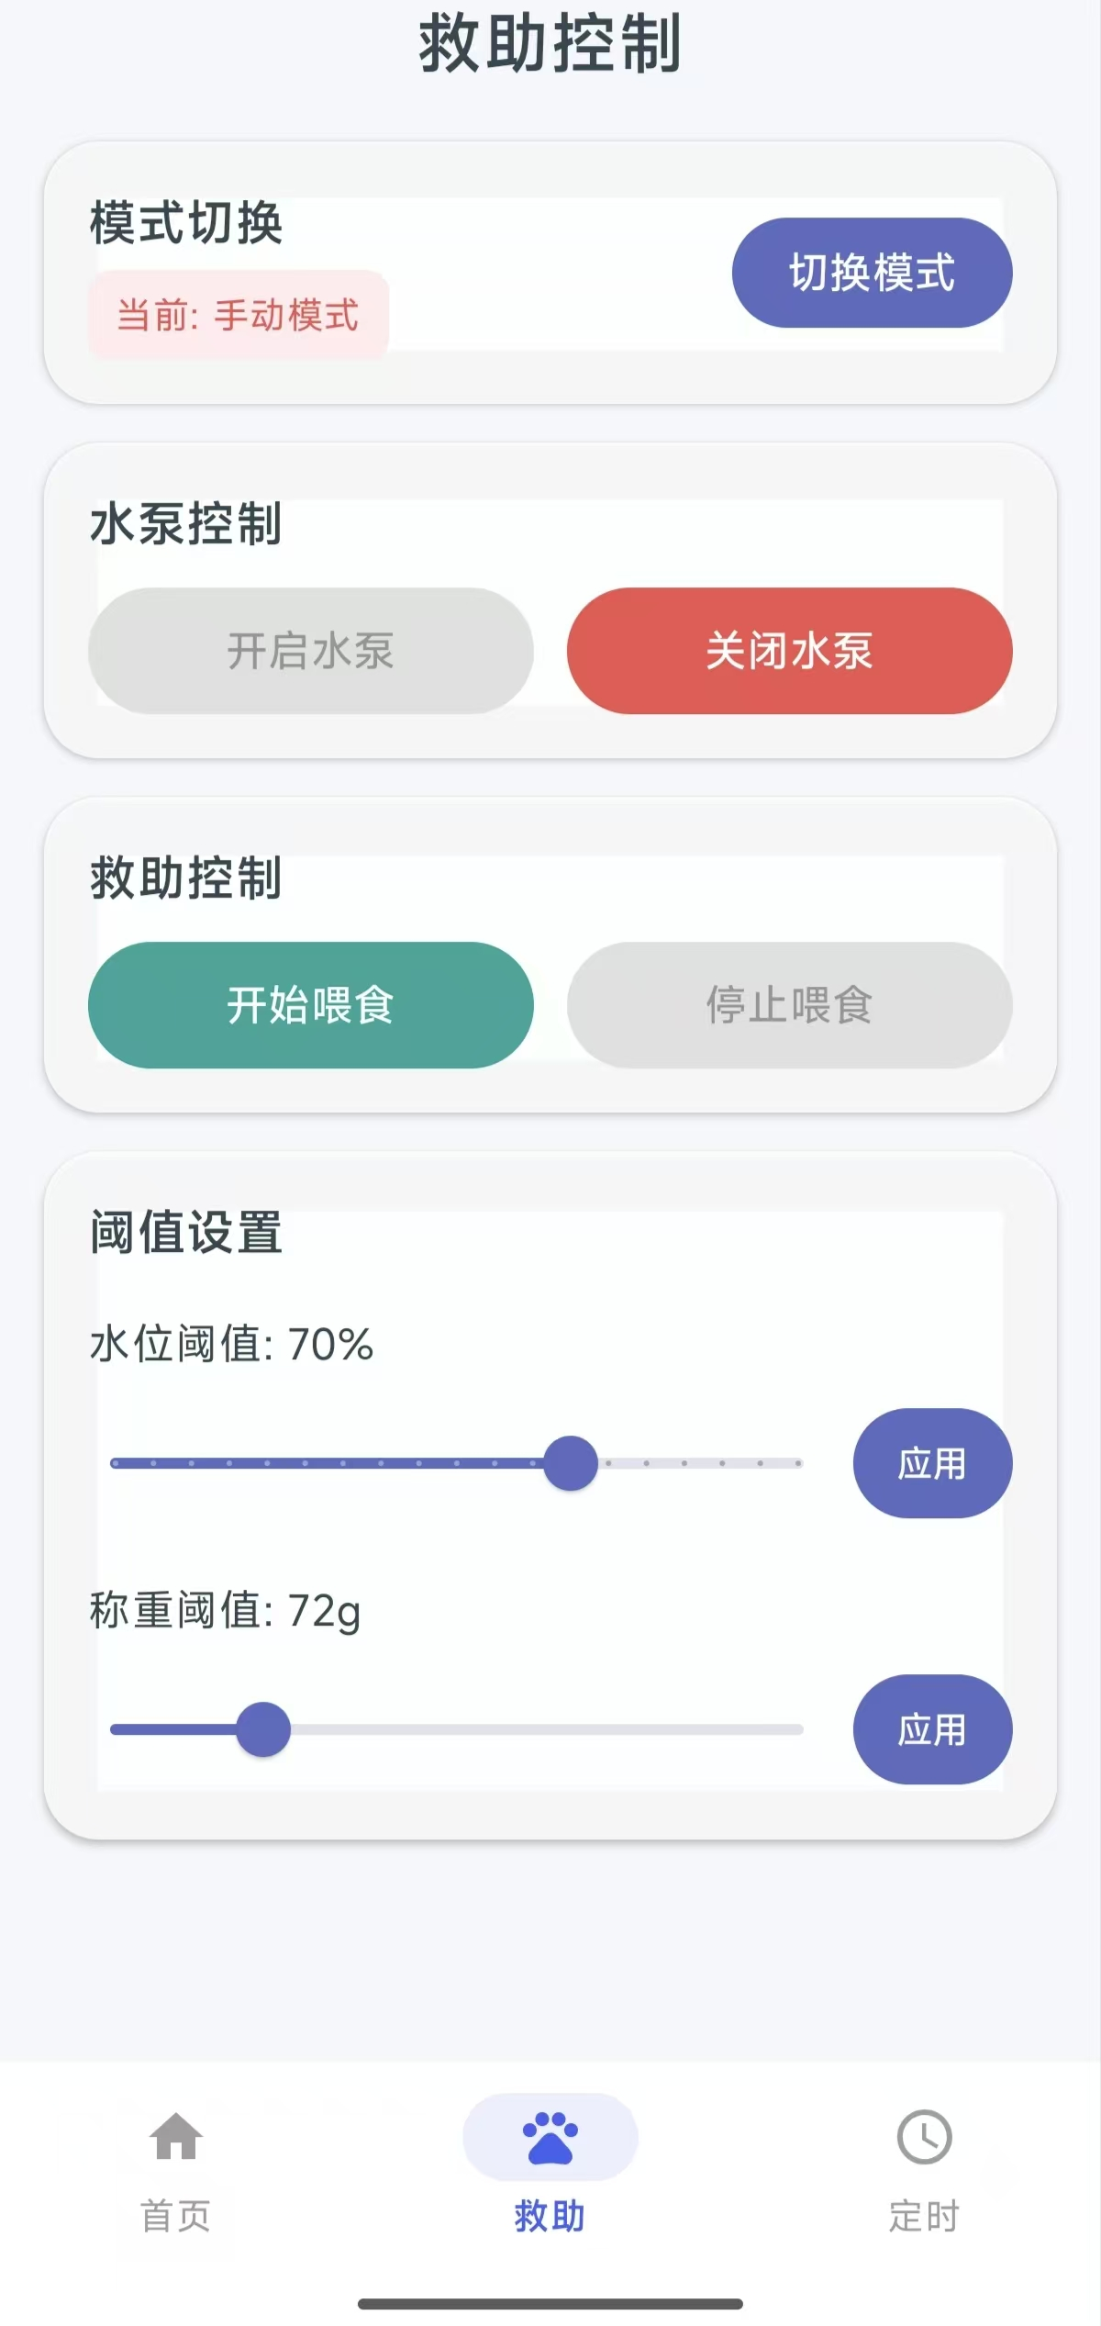
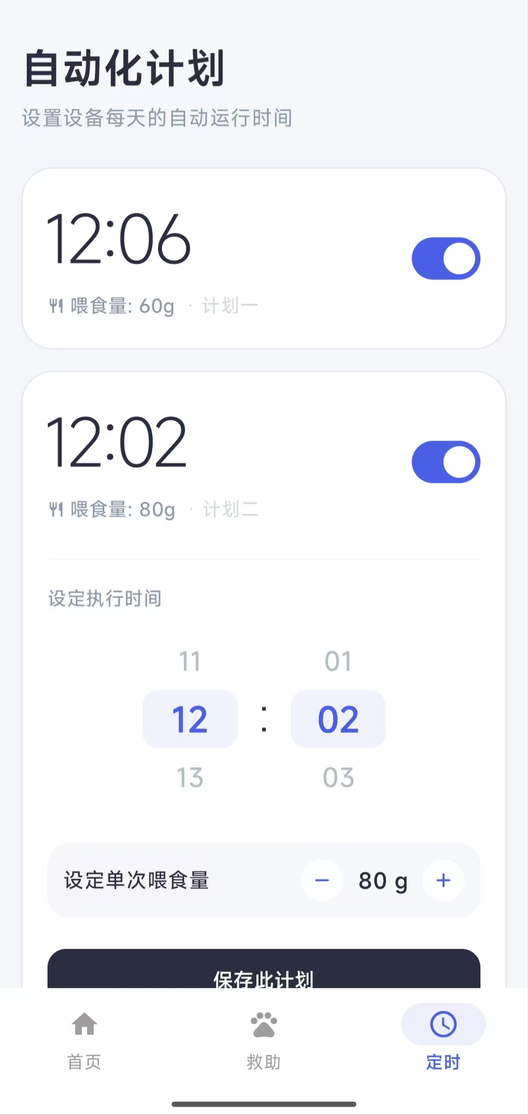

仲恺农业工程学院 · 电子信息工程222班 · 林湘龙 · 毕设答辩

